**Конспект занятия по ознакомлению с окружающим миром**

**«Для чего нужна вода» в разновозрастной группе.**

**Программное содержание:** формирование знаний у детей о воде, о её назначении, для чего ее используют; обучение бережному отношению к воде; формировать познавательный интерес к природе, развивать наблюдательность.

**Материал:** глобус, кусочки льда, салфетки.

**Ход занятия**

**Воспитатель:**

Поудобней садитесь,

Не вертитесь, не крутитесь.

Дети, ой, что утром было,

Я же вам сказать забыла —

Только в садик я зашла,

Ко мне Звездочка  пришла (показываю картинку Звездочки),

Говорит, мне чудо гостья,

Вот любуюсь свысока,

Нравится мне ваша Земля, голубая и большая,

Красками всегда играет,

Расскажите почему, ведь сама я не пойму!

**Воспитатель:**Давайте расскажем Звездочке, почему наша планета Земля такая красивая?

**Дети:** Давайте!

**Воспитатель:** Дети наша планета земля такая красивая, потому что большая её поверхность покрыта водой. Именно поэтому она такая голубая.  (*Продемонстрировать детям глобус и* *объяснить, что голубой цвет на нем, – это вода*. *Обратите внимание детей на то, что вода, голубого цвета, на земле воды больше, чем суши. Обратить внимание на то, что на глобусе есть и белый цвет – найти их вместе. Объяснить, что белым цветом обозначается тоже вода, но только особенная – это льды и снега, которые никогда не тают).*

Вода основной источник жизни на Земле: без неё не было б ни растений – цветочков, деревьев, фруктов, овощей, ни животных, ни птичек, ни рыбок, ни людей. А как вы думаете, почему? Зачем вода всем нужна? *Дети по одному рассказывают о том, что известно. Воспитатель кратко подводит итог сказанному. (Вода нужна людям, растениям, животным, насекомым, рыбам, птицам, без воды жизнь не возможна. Люди ее пьют, готовят пищу, стирают, моют, поливают и т.д.)*

***Воспитатель:***А где мы с вами чаще всего встречаем воду?

**Дети:**В кране.

**Воспитатель:**  А как вы думаете, откуда она берется? И если мы каждый день пользуемся её, почему она не кончается? Дети, потому что, в кране вода из реки, или подземного озера.

**Воспитатель:**  А как вы думаете, нужно ли беречь воду, заботиться о её сохранности и чистоте? *Дети отвечают, как они могут сберечь воду, что нужно закрывать  кран, не засорять водоёмы и т.д.*

**Воспитатель:** Молодцы, ребята, спасибо! Звездочка очень рада, что вы так много про знаете про воду.

**Воспитатель:** Молодцы ребята! А теперь давайте покажем Звездочке где может прятаться водичка. *Воспитатель показывает детям кусочки льда, предлагает взять желающим в руки.*

**Воспитатель:**  Что происходит со льдом? Почему он тает? (Ответы детей.) Правильно, наши руки теплые, и поэтому льдинки растаяли и превратились в воду. Значит, лед — это что? (Ответы детей.) Правильно, лед — это тоже вода, только твердая и холодная.

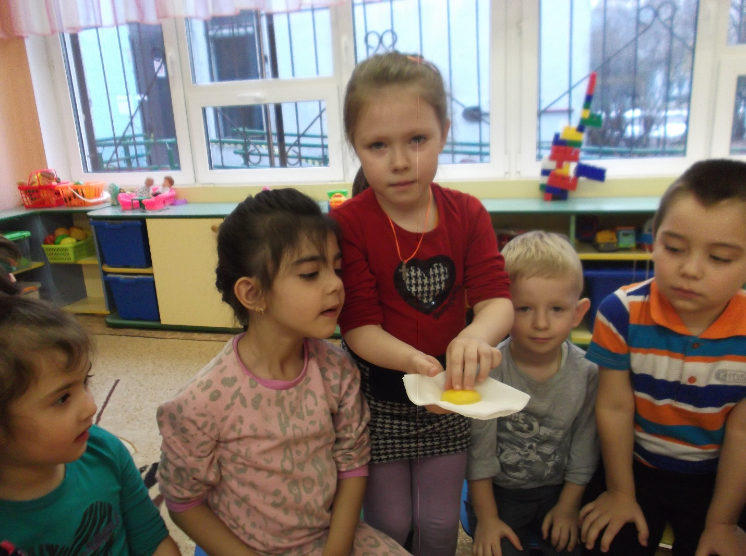

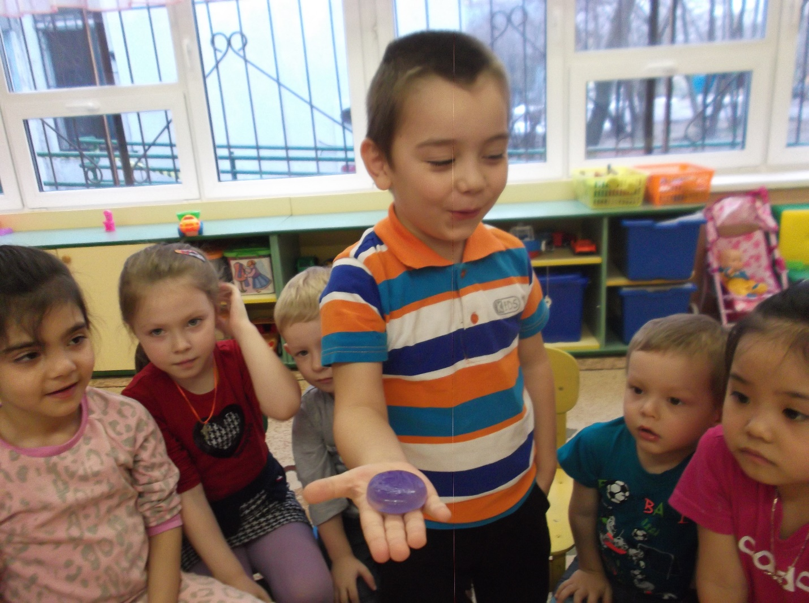

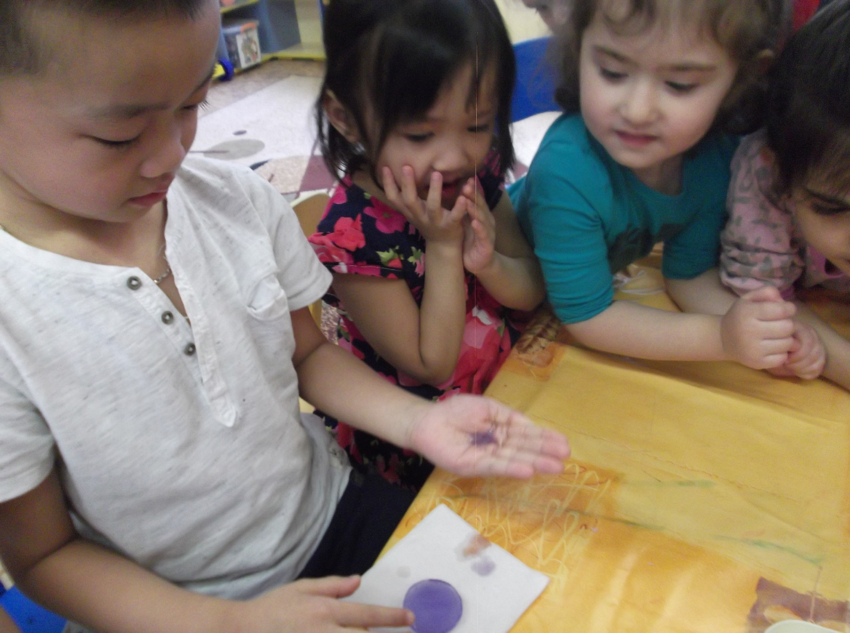

**Воспитатель:**Много мы рассказали Звездочке о воде, давайте теперь поможем отгадать ей загадки про воду:

1. Белая вата плывет куда-то.  
Чем вата ниже, тем дождик ближе.     *(Облако.)*

Облака соединяются вместе,  и образуется то, что в загадке спрятано.

2. Кто плывет по небосводу  
В черной шапке до бровей?  
Кто по небу носит воду?  
Подскажите, поскорей!   *(Туча)*

3.В морях и реках обитает,  
Но часто по небу летает.  
А как наскучит ей летать – на землю падает опять *(капелька)*

А кто знает, о чем эта загадка?

**Дети*:*** О воде.

**Воспитатель:**А вы слышали что лучше один раз увидеть, чем сто раз услышать? Давайте покажем звездочке какая быстрая и шустрая бывает водичка!

*Дети выполняют физкультминутку:*

Капля первая упала – кап!

И вторая побежала – кап!

Мы на небо посмотрели –

Капельки – кап-кап запели,

Намочились наши лица,

Мы их вытирали.

Ну а туфли посмотрите –

Мокрыми все стали.

Плечами дружно поведём, И все капельки стряхнём,

От дождя убежим, под кусточком посидим.

**Воспитатель:** Много мы рассказали Звездочке про воду, и чтоб она не забыла ни чего давайте вместе с ней выучим стишок про водичку?

Есть чудесная водица,  
Без нее нам не прожить,  
Не умыться, не напиться  
И здоровыми не быть.  
Утром только лишь проснешься —  
Сразу личико умой.  
Будешь чистым и красивым,  
Подружись скорей с водой.

Что же это за водица?  
Кто ответит на вопрос?  
О водичке все мы знаем  
И утрем любому нос:  
Это дождик и сосулька,  
Белый снег и гладкий лед,  
Ручеек и речка: Каждый  
Пусть запомнит и поймет.

**Воспитатель:**прежде чем попрощается с Звездочкой, давайте вспомнить все, про что мы её рассказали? *Просмотр презентации: Нужная и важная вода.*

**Воспитатель:** Ну что ж ребята. Звездочка теперь знает что такое вода, благодаря вам и говорит большое спасибо! Давайте попрощаемся с ней и  скажем  – До новых встреч!